Уважаемые жители Тулунского района!
Всем, кто пользуется печным отоплением, пожарные напоминают о необходимости привести печи в порядок.
Печное отопление остается в списке самых распространенных причин пожаров. По данным пожарной статистики, в среднем каждый пятый пожар случается по причине неправильной эксплуатации или устройства печного отопления. От неисправных печей загорается жилье, подсобные помещения и хозяйственные постройки: бани, загоны для скота, летние кухни. Чтобы не допустить пожара и не лишиться имущества, печи надо готовить заранее. В летний период и в начале осени можно успеть привести печь в полный порядок. Необходимо своевременно проверить исправность печи и дымохода, отремонтировать, если есть необходимость, почистить от сажи, побелить трубу на чердаке и выше кровли. Дымовые трубы должны быть выполнены из глиняного кирпича, высотой не менее 50 см над коньком кровли. Возле печи обязательно должен быть прибит металлический лист размером 50х70 см. Серьезный ремонт и печную кладку следует поручать только специалистам, не обращайтесь за помощью к первому встречному «печнику» - на деньгах, возможно, и сэкономите, но безопасность своей семье и своему жилью не обеспечите.
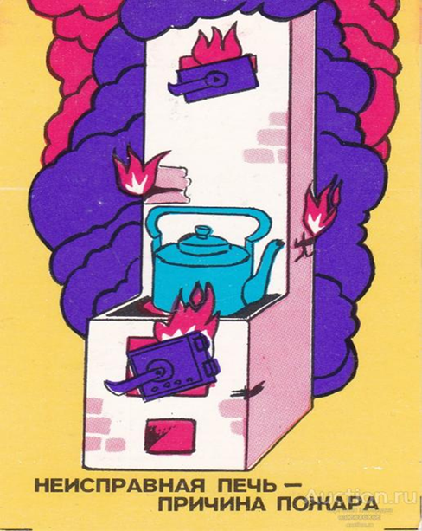

Инструктор противопожарной профилактики
Нижнеудинского филиала ОГБУ «ПСС Иркутской области» Шемякова Е.В.

